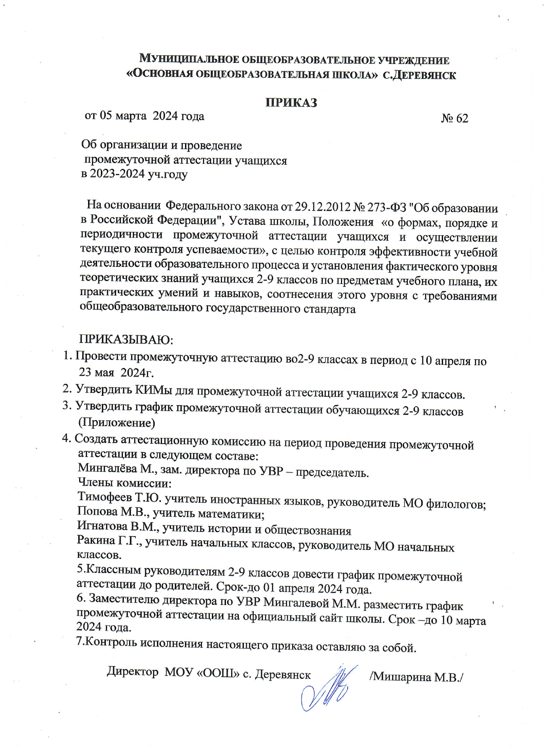
График промежуточной аттестации учащихся 2 – 9 классов
в 2023-2024 учебном году
Начальное общее образование
класс | Предмет | Форма | Учитель/ассистент | Сроки
2 | Математика | Комплексная контрольная работа | Ракина Г.Г., Жикина Н.А. | 7 мая
 | Русский язык | Комплексная контрольная работа | Ракина Г.Г., Жикина Н.А. | 2 мая
 | Окружающий мир | Комплексная контрольная работа | Ракина Г.Г., Жикина Н.А. | 8 мая
 | Коми язык | Комплексная контрольная работа | Ракина Г.Г., Жикина Н.А. | 22 апреля
 | Литературное чтение | Комплексная контрольная работа | Ракина Г.Г., Жикина Н.А. | 3 мая
 | Технология | Тестирование | Ракина Г.Г., Жикина Н.А. | 16 мая
 | Музыка | Комплексная контрольная работа | Ракина Г.Г., Жикина Н.А. | 14 мая
 | Изобразительное искусство | Комплексная контрольная работа | Ракина Г.Г., Жикина Н.А. | 15 мая
 | Физическая культура | Сдача нормативов/  Комплексная контрольная работа | Ракин Н.Р., Ракина Г.Г. | 17 мая
 | Английский язык | Комплексная контрольная работа | Тимофеев, Игнатова В.М | 26 апреля
3 | Математика | Комплексная контрольная работа | Жикина Н.А., Ракина Г.Г. | 6 мая
 | Русский язык | Комплексная контрольная работа | Жикина Н.А., Ракина Г.Г. | 3 мая
 | Родной (русский) язык | Комплексная контрольная работа | Жикина Н.А., Ракина Г.Г. | 29 декабря
 | Окружающий мир | Комплексная контрольная работа | Жикина Н.А., Ракина Г.Г. | 13 мая
 | Коми язык | Комплексная контрольная работа | Жикина Н.А., Ракина Г.Г. | 8 мая
 | Литературное чтение | Комплексная контрольная работа | Жикина Н.А., Ракина Г.Г. | 7 мая
 | Родная (русская) литература | Комплексная контрольная работа | Жикина Н.А., Ракина Г.Г. | 17 мая
 | Технология | Комплексная контрольная работа | Жикина Н.А., Ракина Г.Г. | 2 мая
 | Музыка | Комплексная контрольная работа | Жикина Н.А., Ракина Г.Г. | 22 апреля
 | Изобразительное искусство | Комплексная контрольная работа | Жикина Н.А., Ракина Г.Г. | 26 апреля
 | Физическая культура | Сдача нормативов/  Комплексная контрольная работа | Жикина Н.А., Ракина Г.Г. | 14 мая
 | Английский язык | Комплексная контрольная работа | Тимофеев Т.Ю.Игнатова ВМ | 23 апреля
4 | Математика | Комплексная контрольная работа | Тюрнина В.И., Ракина Г.Г. | 26 апреля
 | Русский язык | Комплексная контрольная работа | Тюрнина В.И., Ракина Г.Г. | 6 мая
 | Родной (русский) язык | Комплексная контрольная работа | Тюрнина В.И., Ракина Г.Г. | 29 декабря
 | Окружающий мир | Комплексная контрольная работа | Тюрнина В.И., Ракина Г.Г. | 16 мая
 | Коми язык | Комплексная контрольная работа | Тюрнина В.И., Ракина Г.Г. | 25 апреля
 | Литературное чтение | Комплексная контрольная работа | Тюрнина В.И., Ракина Г.Г. | 8 мая
 | Родная (русская) литература | Комплексная контрольная работа | Тюрнина В.И., Ракина Г.Г. | 3 мая
 | Технология | Комплексная контрольная работа | Тюрнина В.И., Ракина Г.Г. | 17 мая
 | Музыка | Комплексная контрольная работа | Тюрнина В.И., Ракина Г.Г. | 23 апреля
 | Изобразительное искусство | Комплексная контрольная работа | Тюрнина В.И., Ракина Г.Г. | 15 мая
 | Физическая культура | Сдача нормативов/  Комплексная контрольная работа | Тюрнина В.И., Ракина Г.Г. | 7 мая
 | Английский язык | Комплексная контрольная работа | Тимофеев Т.Ю,Игнатова ВМ | 24 апреля
 | ОРКСЭ | Итоговый проект | МишаринаМ.В.МингалеваМ | 13 мая

Основное общее образование
Класс | Предмет | Форма | Учитель/ассистент | Сроки
5 | Математика | Комплексная контрольная работа | Попова М.В.,Пивкина Е.А. | 26 апреля
 | Русский язык | Комплексная контрольная работа | Халимоненко Г.В., Кирушева Е.П. | 2 мая
 | Коми язык | Комплексная контрольная работа | Халимоненко Г.В., Кирушева Е.П. | 3 мая
 | Литература | Комплексная контрольная работа |  | 7 мая
 | Биология | Комплексная контрольная работа | Мингалева М.М., Попова МВ | 8 мая
 | География | Комплексная контрольная работа | Мингалева М.М., Попова МВ | 17 мая
 | Технология | Комплексная контрольная работа  Тестирование | Мишарина М.В., Ракин Н.Р. | 13 мая
 | Музыка | Комплексная контрольная работа | МишаринаМ.В,ИгнатоваВМ | 15 мая
 | Изобразительное искусство | Комплексная контрольная работа | МишаринаМ.В,ИгнатоваВМ | 6 мая
 | Физическая культура | Сдача нормативов /Комплексная контрольная работа | Ракин Н.Р., Игнатова В.М. | 22 апреля
 | Английский язык | Комплексная контрольная работа | Тимофеев Т.Ю,Игнатова ВМ | 23 апреля
 | История | Комплексная контрольная работа | Игнатова В.М., Мингалева М.М. | 3 мая
6 | Математика | Комплексная контрольная работа | Попова М.В.,Пивкина Е.А. | 22 апреля
 | Русский язык | Комплексная контрольная работа | Халимоненко Г.В., Кирушева Е.П. | 26 апреля
 | Биология | Комплексная контрольная работа | МингалеваММ, Попова М.В. | 7 мая
 | Коми язык | Комплексная контрольная работа | Халимоненко Г.В., Кирушева Е.П. | 23 апреля
 | Литература | Комплексная контрольная работа |  | 3 мая
 | Технология | Комплексная контрольная работа | Мишарина М.В., Ракин Н.Р. | 13 мая
 | Музыка | Комплексная контрольная работа | МишаринаМ.В., ИгнатоваВ.М. | 15 мая
 | Изобразительное искусство | Комплексная контрольная работа |  | 6 мая
 | Физическая культура | Комплексная контрольная работа  сдача нормативов | Ракин Н.Р., Игнатова В.М. | 8 мая
 | Английский язык | Комплексная контрольная работа | Тимофеев Т.Ю, Игнатова В.М. | 24 апреля
 | История | Комплексная контрольная работа | Игнатова В.М., Мингалева М.М. | 14 мая
 | Обществознание | Комплексная контрольная работа |  | 22 мая
 | География | Комплексная контрольная работа | Мингалева М.М., Попова МВ | 20 мая
7 | Алгебра | Комплексная контрольная работа | Попова М.В., Пивкина Е.А. | 2 мая
 | Русский язык | Комплексная контрольная работа | Халимоненко Г.В., Кирушева Е.П. | 26 апреля
 | Родной (русский) язык | Диктант с грамматическим заданием |  | 28 декабря
 | Литература | Комплексная контрольная работа | Халимоненко Г.В., Кирушева Е.П. | 3 мая
 | Родная (русская) литература | Сочинение |  | 25 апреля
 | Биология | Комплексная контрольная работа | Мингалева М.М., Попова М.В. | 22 мая
 | Геометрия | Комплексная контрольная работа | Попова М.В., Пивкина Е.А. | 7 мая
 | Коми язык | Комплексная контрольная работа | КирушеваЕ.П., Халимоненко Г.В. | 23 апреля
 | Технология | Комплексная контрольная работа | МишаринаМ.В., Ракин Н.Р. | 13 мая
 | Музыка | Комплексная контрольная работа | МишаринаМ.В,ИгнатоваВМ | 15 мая
 | Информатика и ИКТ | Комплексная контрольная работа | Попова М.В., Пивкина Е.А. | 21 мая
 | Изобразительное искусство | Комплексная контрольная работа | МишаринаМ.В.,  Игнатова В.М. | 14 мая
 | Физическая культура | Комплексная контрольная работа  Сдача нормативов | Ракин Н.Р., Игнатова В.М. | 24 мая
 | Английский язык | Комплексная контрольная работа | Тимофеев Т.Ю,Игнатова ВМ | 19 апреля
 | История | Комплексная контрольная работа | Игнатова В.М., Мингалева М.М. | 16 мая
 | Обществознание | Комплексная контрольная работа |  | 8 мая
 | География | Комплексная контрольная работа | Мингалева М.М., Попова М.В. | 22 апреля
 | Физика | Комплексная контрольная работа | Пивкина Е.А.,Попова М.В. | 6 мая
8 | Алгебра | Комплексная контрольная работа | Пивкина Е.А.,Попова М.В. | 6 мая
 | Геометрия | Комплексная контрольная работа | Пивкина Е.А.,Попова М.В. | 16 мая
 | Русский язык | Комплексная контрольная работа | Халимоненко Г.В., Кирушева Е.П. | 22 апреля
 | Родной (русский) язык | Изложение |  | 29 декабря
 | Коми язык | Тестирование | Халимоненко Г.В., Кирушева Е.П. | 25 апреля
 | Литература | Комплексная контрольная работа |  | 26 апреля
 | Родная (русская) литература | Итоговый проект | Халимоненко Г.В., Кирушева Е.П. | 15 мая
 | Технология | Комплексная контрольная работа (юноши), тестирование ( девушки) | Ракин Н.Р., Мишарина М.В. | 13 мая
 | Биология | Комплексная контрольная работа | Мингалева М.М., Попова М.В. | 8 мая
 | ИЗО | Комплексная контрольная работа | МишаринаМ.В,ИгнатоваВМ | 14 мая
 | Физическая культура | Комплексная контрольная работа  Сдача нормативов | Ракин Н.Р., Игнатова В.М. | 17 мая
 | Английский язык | Комплексная контрольная работа | Тимофеев Т.Ю,Игнатова ВМ | 23 апреля
 | Информатика и ИКТ | Комплексная контрольная работа | Попова М.В., Пивкина Е.А. | 23 мая
 | История | Комплексная контрольная работа | Игнатова В.М., Мингалева М.М. | 7 мая
 | Обществознание | Комплексная контрольная работа |  | 3 мая
 | География | Комплексная контрольная работа | Мингалева М.М., Попова М.В. | 25 апреля
 | Физика | Комплексная контрольная работа | Пивкина Е.А.,Попова М.В. | 20 мая
 | Химия | Комплексная контрольная работа | Мингалева М.М., Попова М.В. | 24 мая
 | ОБЖ | Комплексная контрольная работа | Тимофеев Т.Ю., Мингалева М.М. | 21 мая
9 | Алгебра | Комплексная контрольная работа | Попова М.В., Пивкина Е.А. | 6 мая
 | Геометрия | Комплексная контрольная работа | Попова М.В., Пивкина Е.А. | 3 мая
 | Русский язык | Комплексная контрольная работа | Халимоненко Г.В., Кирушева Е.П. | 18 апреля
 | Родной (русский) язык | Диктант с грамматическим заданием |  | 22 апреля
 | Биология | Комплексная контрольная работа | Мингалева М.М., Попова М.В. | 24 апреля
 | Коми язык | Комплексная контрольная работа | Халимоненко Г.В., Кирушева Е.П. | 23 апреля
 | Литература | Комплексная контрольная работа |  | 18 апреля
 | Родная (русская) литература | Итоговый проект | Халимоненко Г.В., Кирушева Е.П. | 26 апреля
 | Физическая культура | Сдача нормативов/тестирование | Ракин Н.Р., Игнатова В.М. | 2 мая
 | Английский язык | Комплексная контрольная работа | Тимофеев Т.Ю,Игнатова ВМ | 25 апреля
 | Информатика и ИКТ | Комплексная контрольная работа | Попова М.В., Пивкина Е.А. | 8 мая
 | История | Комплексная контрольная работа | Игнатова В.М., Мингалева М.М. | 13 мая
 | Обществознание | Комплексная контрольная работа |  | 19 апреля
 | География | Комплексная контрольная работа | Мингалева М.М., Попова М.В. | 7 мая
 | Физика | Комплексная контрольная работа | Попова М.В., Пивкина Е.А. | 16 апреля
 | Химия | Комплексная контрольная работа | Мингалева М.М., Попова М.В. | 15 апреля
 | ОБЖ | Комплексная контрольная работа | Тимофеев Т.Ю., Мингалева М.М. | 17 апреля

